Heroku

Creamos el repo de heroku

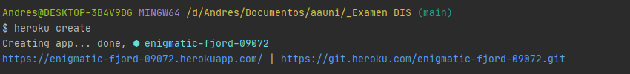

Instalamos el plugin de java de heroku



Creamos el fichero .jar con el profile production que indica vaadin para hacer deployments en heroku -> <https://vaadin.com/learn/tutorials/cloud-deployment/heroku>

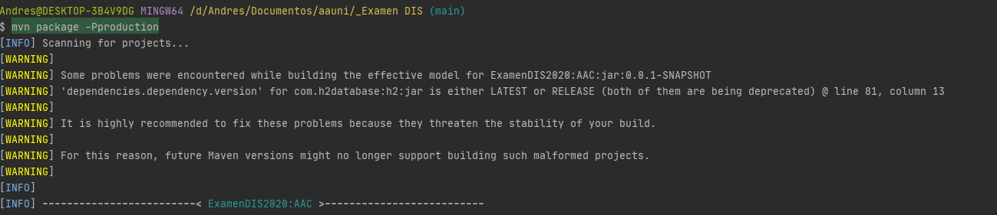

Da okey

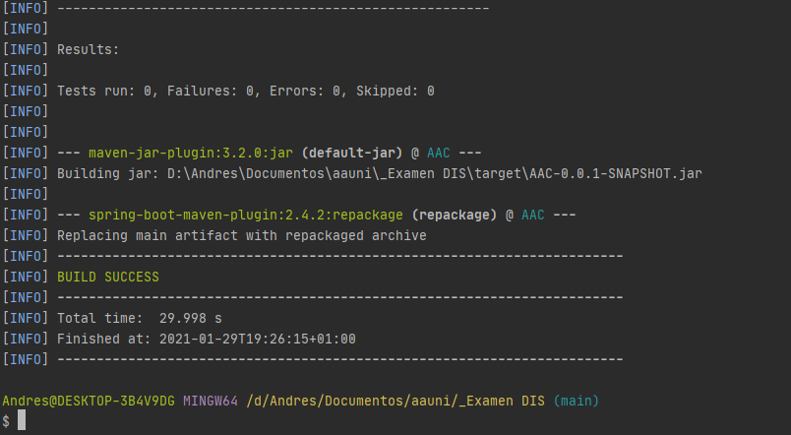

Hacemos el deployment en heroku del .jar

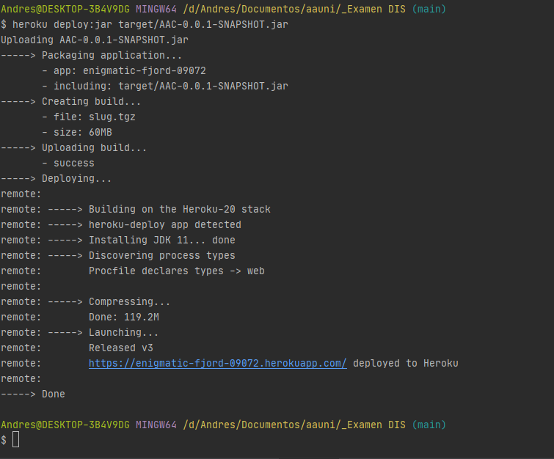

Hacemos heroku Open para ver el resultado

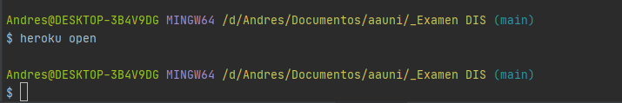

No funciona, da nulls porque heroku no encuentra el fichero .json y no puede leerlo, pero en local funciona perfecto. Con más tiempo lo podría investigar y solucionar y dejarlo mas bonito

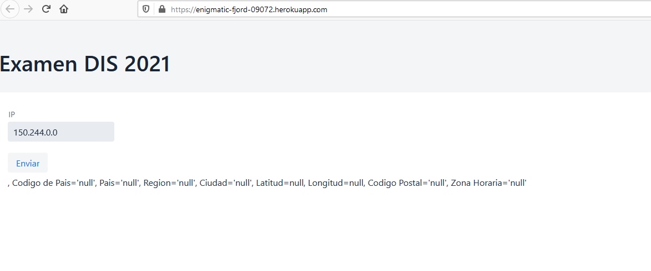

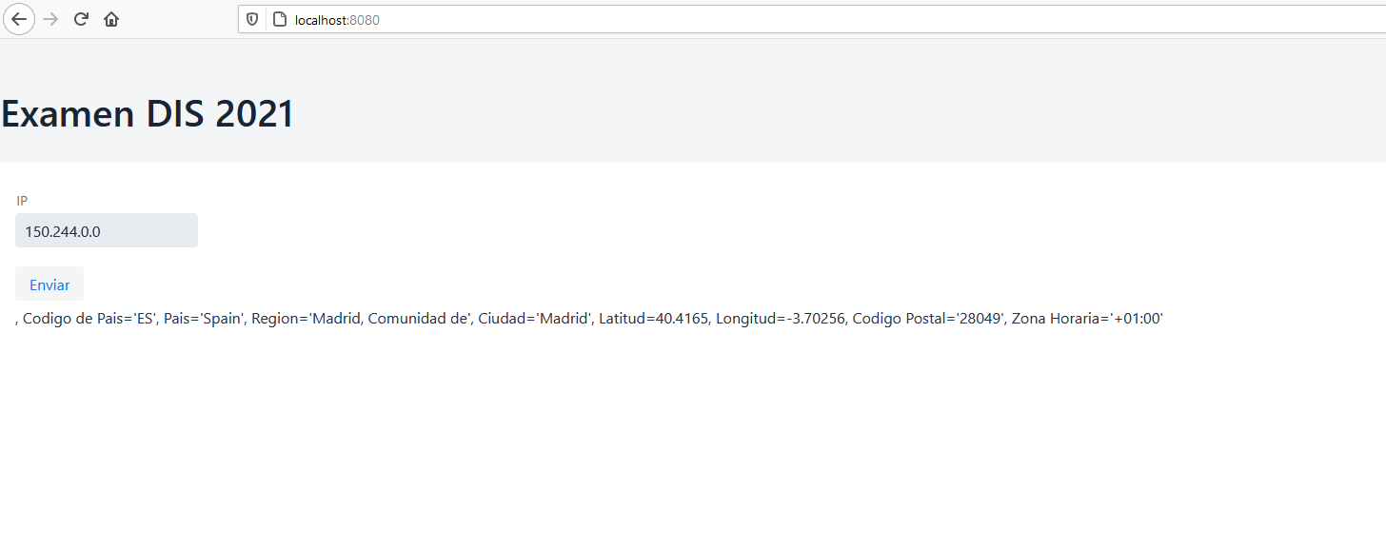

url heroku: <https://enigmatic-fjord-09072.herokuapp.com/>